Руководство по эксплуатации
Во избежание сбоев в работе распылителя прочтите внимательно это руководство перед его использованием

Информация, представленная в данном руководстве, может изменяться без уведомления.
Brown Y Ltd, Версия 1.00, апрель 2011
Памятка по безопасности
- ОБЯЗАТЕЛЬНО убедитесь, что вы используете сеть с подходящим напряжением. В противном случае мотор будет работать неправильно или будут повреждены электрические элементы.
  - Не подключайте прибор к сети напряжением 110 В.
- При заправке или разбавлении химикатов соблюдайте инструкции их производителя.
- Используйте защитную экипировку при работе с жидкими токсичными химикатами.
- Не заливайте в бак легковоспламеняющиеся вещества (бензин, дизельное топливо, нефтепродукты).
- Не подвергайте распылитель воздействию огня или ударных нагрузок.
- Если распылитель намок, не включайте его в сеть. Это может привести к серьезному пожару или поражению электричеством.
- При проверке распылителя и его заправке не включайте его в сеть.
- При распылении будьте внимательны, не распыляйте на других людей.
- Храните распылитель в недоступном для детей месте.
- НЕ ОТКРЫВАЙТЕ, ПЕРЕБИРАЙТЕ ИЛИ МОДИФИЦИРУЙТЕ РАСПЫЛИТЕЛЬ. ПРОИЗВОДИТЕЛЬ НЕ НЕСЕТ ОТВЕТСТВЕННОСТИ ЗА ПОВРЕЖДЕНИЯ ИЛИ ПРОИСШЕСТВИЯ, ВЫЗВАННЫЕ СОБСТВЕННОРУЧНОЙ МОДИФИКАЦИЕЙ РАСПЫЛИТЕЛЯ.
Диаграмма распылителя DH30
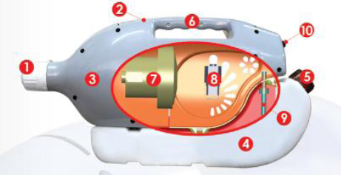
1. Крышка раструба распылителя  2. Переключатель  3. Корпус  4. Бак для смеси  5. Крышка бака | 6. Ручка  7. Вентилятор  8. Соленоид  9. Трубка подачи смеси

Перед включением
- Наполните бак для смеси необходимыми химикатами.
- Избегайте разведения химикатов в баке. Лучше сделать это заранее.
- Максимальный объем бака – 3 литров.
- Не переполняйте бак.
Работа с распылителем
- Подключите распылитель к сети 220 В.
- Установите переключатель в соответствии с положениями:
  - Продув воздуха.
  - Распыление
- Поверните черный раструб для выбора размера частиц смеси.
- Для отключения переведите переключатель в положение 1 на 2-3 секунды, затем выключите распылитель. Это позволит прочистить распылитель от остатков смеси.
Часто задаваемые вопросы и устранение неполадок
Мотор не работает
- Убедитесь, что распылитель включен в сеть.
Мотор работает, но нет распыления
- Убедитесь, что крышка бака для смеси плотно закрыта.
- Проверьте бак на наличие повреждений.
- Разберите корпус и прочистите электромагнитный клапан, затем соберите распылитель (перед этим обратитесь к производителю за подробными инструкциями или используйте описание, приведенное в следующем разделе).
Распыление неравномерное и внезапно прекращается во время работы
- Убедитесь, что бак для смеси установлен правильно.
- Убедитесь, что крышка бака для смеси плотно закрыта.
- Проверьте бак на наличие повреждений.

